QA Практика — Проект №3: API QA PROJECT
API для практики:
https://reqres.in
https://restful-booker.herokuapp.com

API Checklist (https://reqres.in)
ID | Endpoint | Check Item | Priority | Status
API-001 | /users | Проверить GET users | High | Passed
API-002 | /users/6 | Проверить GET single user | High | Passed
API-003 | /users/999 | Проверить response для несуществующего user | High | Passed
API-004 | /users | Проверить создание пользователя | High | Passed
API-005 | /users | Проверить POST с пустым body | High | Failed
API-006 | /users | Проверить invalid JSON | Medium | Passed
API Checklist (https://restful-booker.herokuapp.com)
ID | Endpoint | Check Item | Priority | Status
API-001 | / booking | Проверить GET booking | High | Passed
API-002 | / booking /1 | Проверить GET single booking | High | Passed
API-003 | / booking /12345 | Проверить response для несуществующего booking | High | Passed
API-004 | / booking | Проверить создание booking | High | Passed
API-005 | / booking | Проверить POST с пустым body | High | Failed
API-006 | / booking | Проверить invalid JSON | Medium | Passed
ТЕСТ-КЕЙСЫ https://reqres.in
Test Case ID | Test1
Title | Проверка GET users (запрос информации о пользователях)
Preconditions | Postman открыт
Method | GET
Headers | x-api-key
URL | https://reqres.in/api/users
Steps | 1. На Workspace создать New collection  2. Add request  3. Отправить GET/users
Expected Result | Status 200, JSON с пользователями
Attachments | 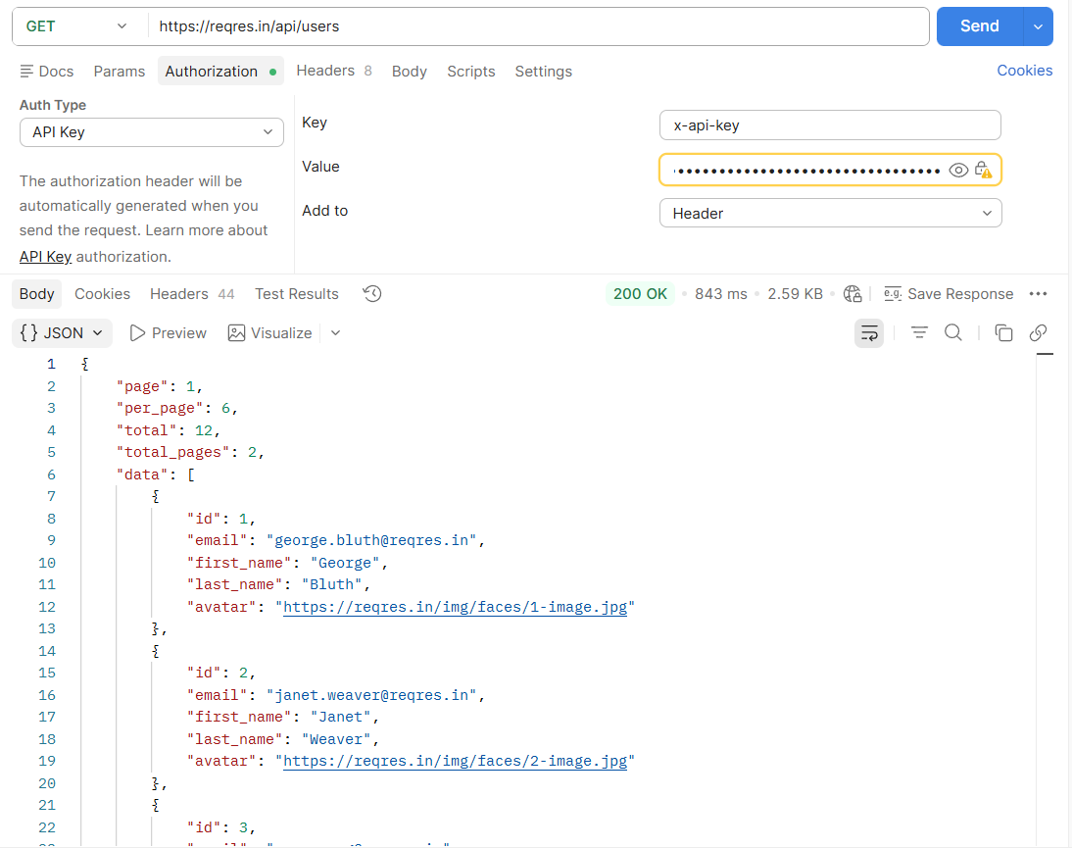

Test Case ID | Test2
Title | Проверка GET single user (запрос информации об одиночном пользователе)
Preconditions | Postman открыт
Method | GET
Headers | x-api-key
URL | https://reqres.in/api/users/6
Steps | 1. Add request  2. Отправить GET/users/6
Expected Result | Status 200, JSON с пользователем
Attachments | 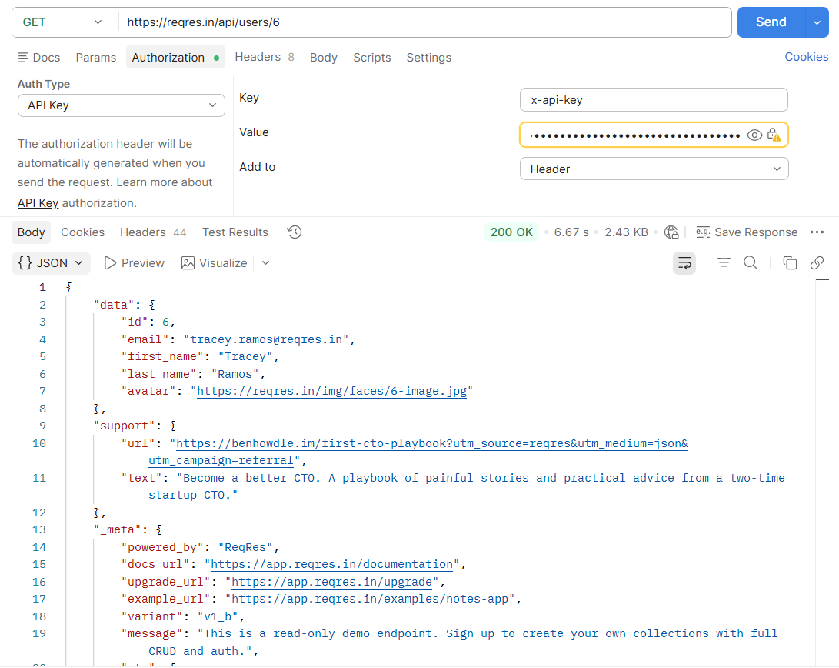

Test Case ID | Test3
Title | Проверка response для несуществующего user
Preconditions | Postman открыт
Method | GET
Headers | x-api-key
URL | https://reqres.in/api/users/999
Steps | 1. Add request  2. Отправить GET/users/999
Expected Result | Status 404 Not Found
Attachments | 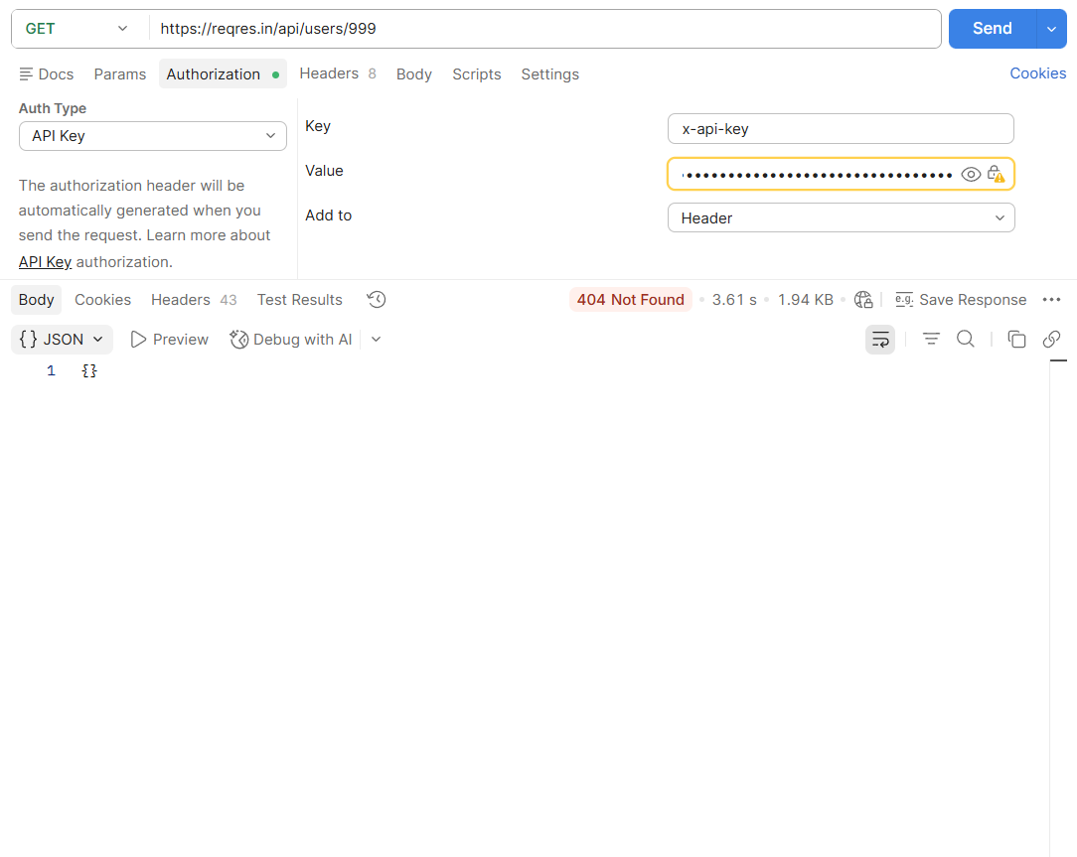

Test Case ID | Test4
Title | Проверка создания пользователя
Preconditions | Postman открыт
Method | POST
Headers | x-api-key
URL | https://reqres.in/api/users
Steps | 1. Add request  2. Add body  3. Отправить POST/users
Expected Result | Status 201 Created
Attachments | 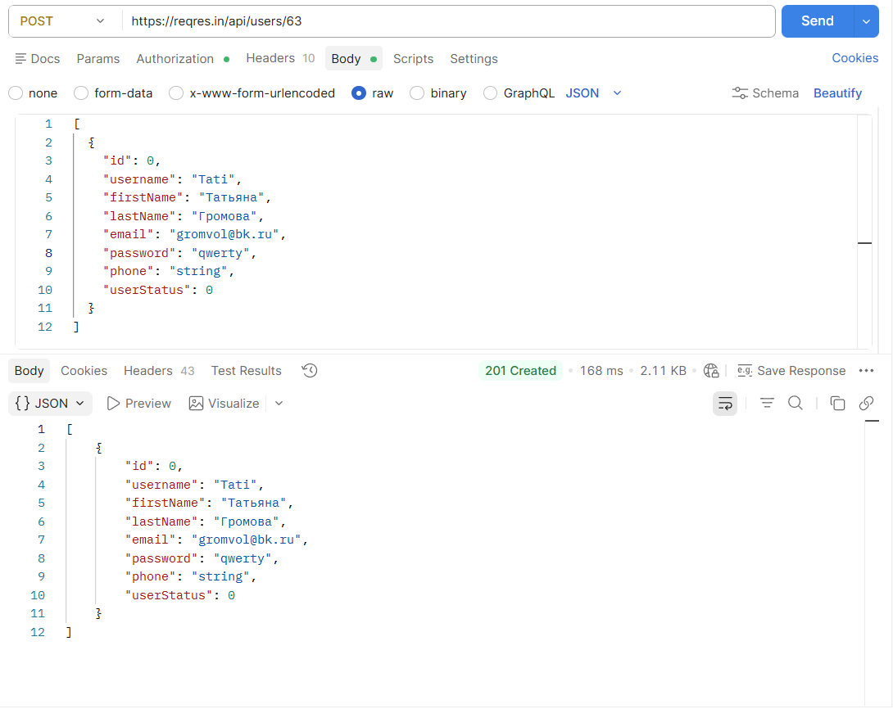

Test Case ID | Test5
Title | Проверка POST с пустым body
Preconditions | Postman открыт
Method | POST
Headers | x-api-key
URL | https://reqres.in/api/users
Steps | 1. Add request  2. Add empty body  3. Отправить POST/users
Expected Result | Status 400 Bad Request
Attachments | 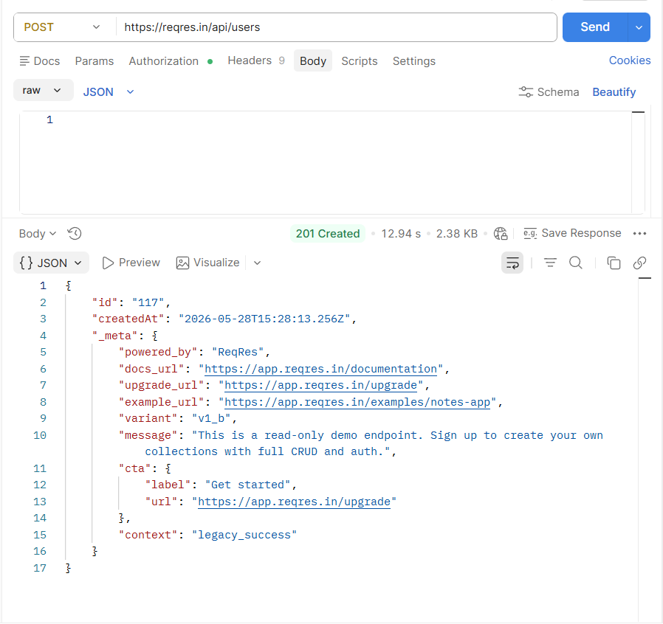

Test Case ID | Test6
Title | Проверить invalid JSON
Preconditions | Postman открыт
Method | POST
Headers | x-api-key
URL | https://reqres.in/api/users
Steps | 1. Add request  2. Добавить invalid JSON  3. Отправить POST/users
Expected Result | Status 400 Bad Request
Attachments | 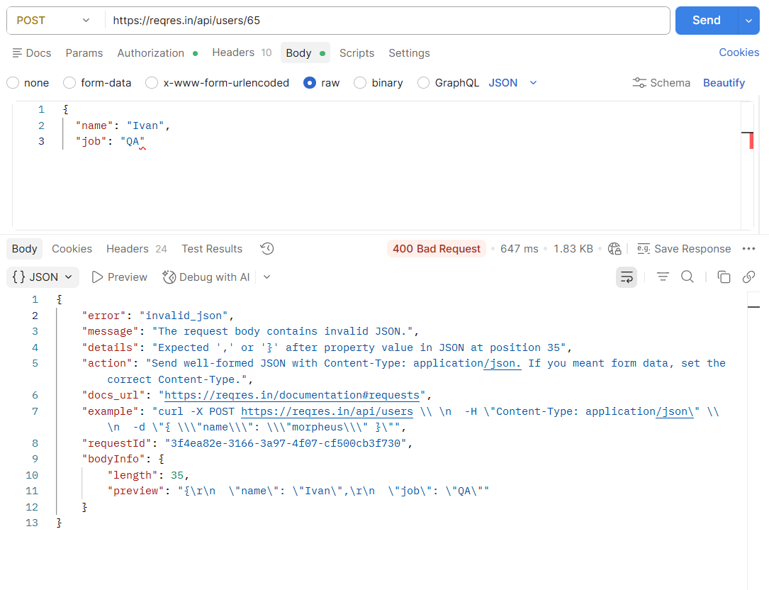
https://restful-booker.herokuapp.com
Test Case ID | Test1
Title | Проверка получения списка booking
Preconditions | Postman открыт
Method | GET
URL | https://restful-booker.herokuapp.com/booking
Steps | 1. На Workspace создать New collection  2. Add request  3. Отправить GET/ booking
Expected Result | Status 200 OK
Attachments | 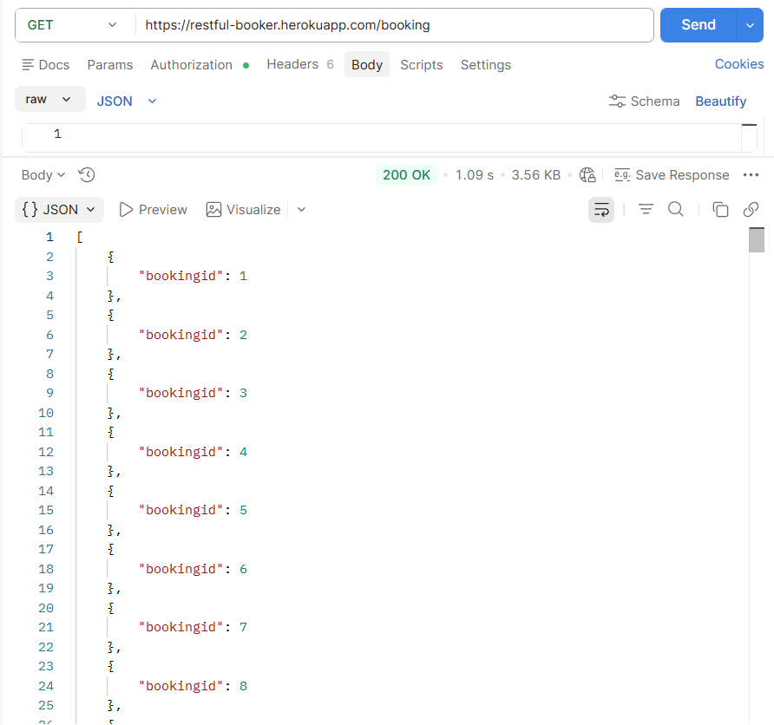

Test Case ID | Test2
Title | Проверка получения booking по ID
Preconditions | Postman открыт
Method | GET
URL | https://restful-booker.herokuapp.com/booking/1
Steps | 1. Add request  2. Отправить GET/ booking/1
Expected Result | Status 200 OK
Attachments | 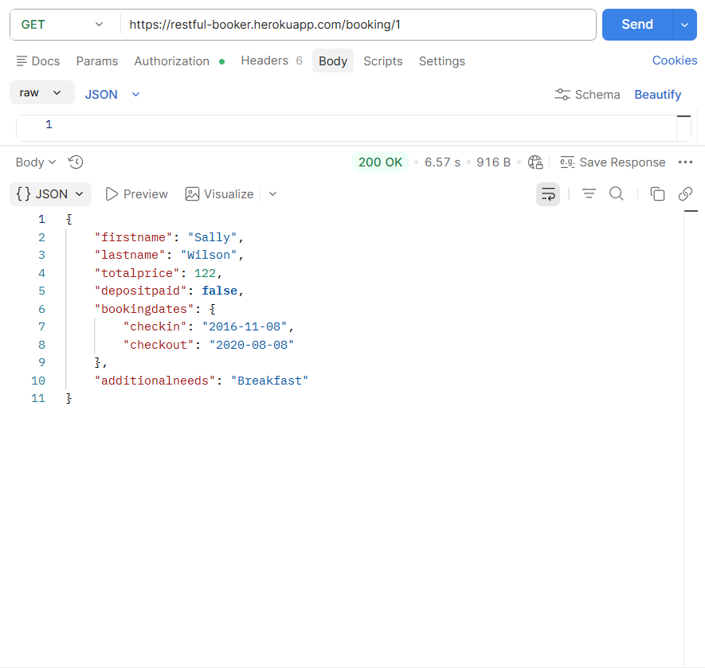

Test Case ID | Test3
Title | Проверка response для несуществующего booking
Preconditions | Postman открыт
Method | GET
URL | https://restful-booker.herokuapp.com/booking/12345
Steps | 1. Add request  2. Отправить GET/ booking/12345
Expected Result | Status 404 Not Found
Attachments | 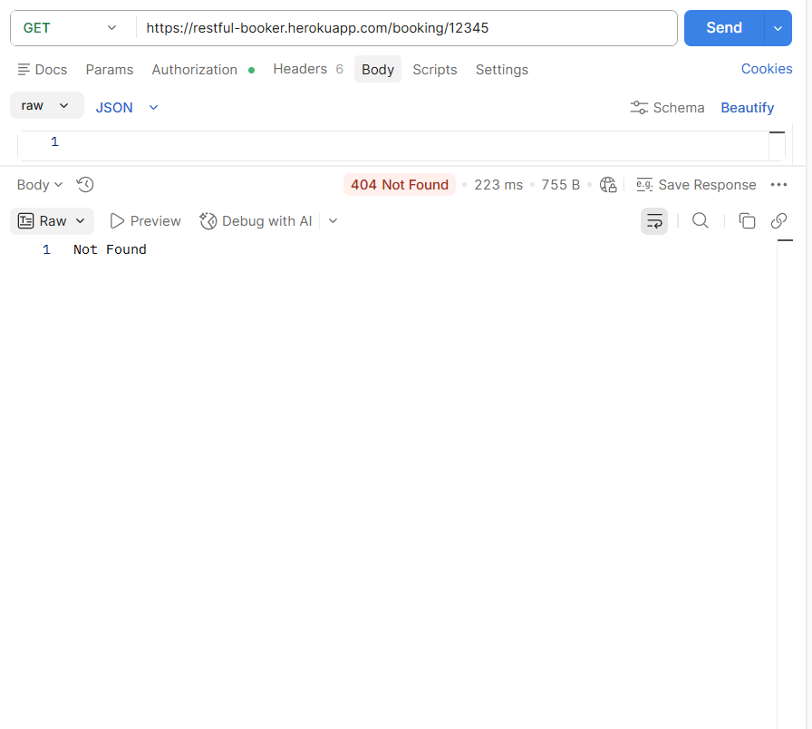

Test Case ID | Test4
Title | Проверка создания booking
Preconditions | Postman открыт
Method | POST
URL | https://restful-booker.herokuapp.com/booking
Steps | 1. Add request  2. Add body  3. Отправить POST / booking
Expected Result | Status 200 OK
Attachments | 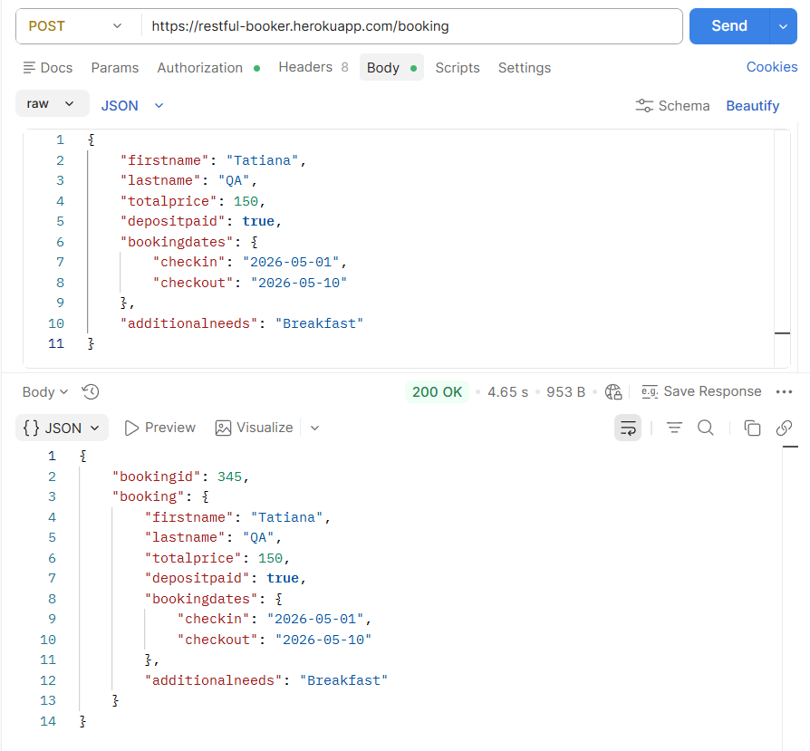

Test Case ID | Test5
Title | Проверка POST с пустым body
Preconditions | Postman открыт
Method | POST
URL | https://restful-booker.herokuapp.com/booking
Steps | 1. Add request  2. Add empty body  3. Отправить POST / booking
Expected Result | Status 400 Bad Request
Attachments | 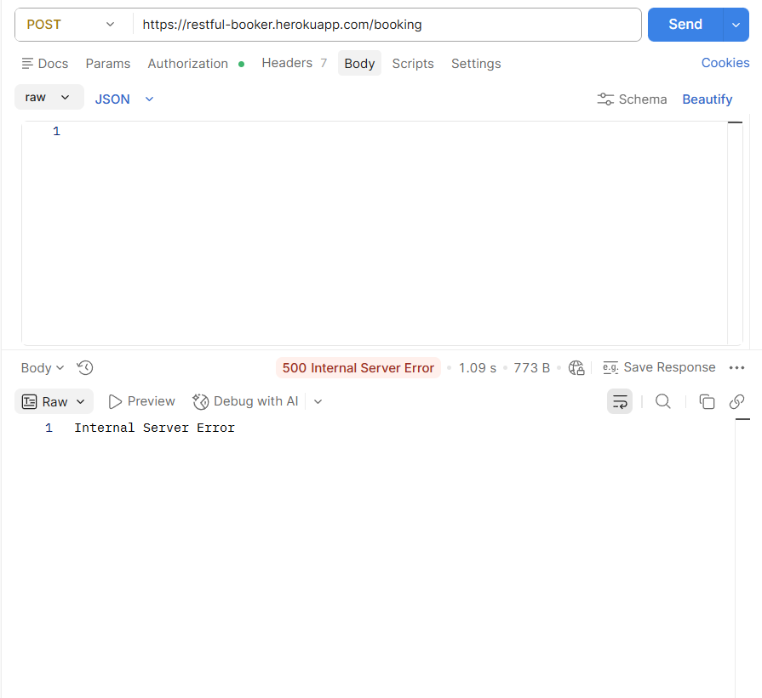

Test Case ID | Test6
Title | Проверить invalid JSON
Preconditions | Postman открыт
Method | POST
URL | https://restful-booker.herokuapp.com/booking
Steps | 1. Добавить запрос (Add request)  2. Добавить invalid JSON  3. Отправить POST/ booking
Expected Result | Status 400 Bad Request
Attachments | 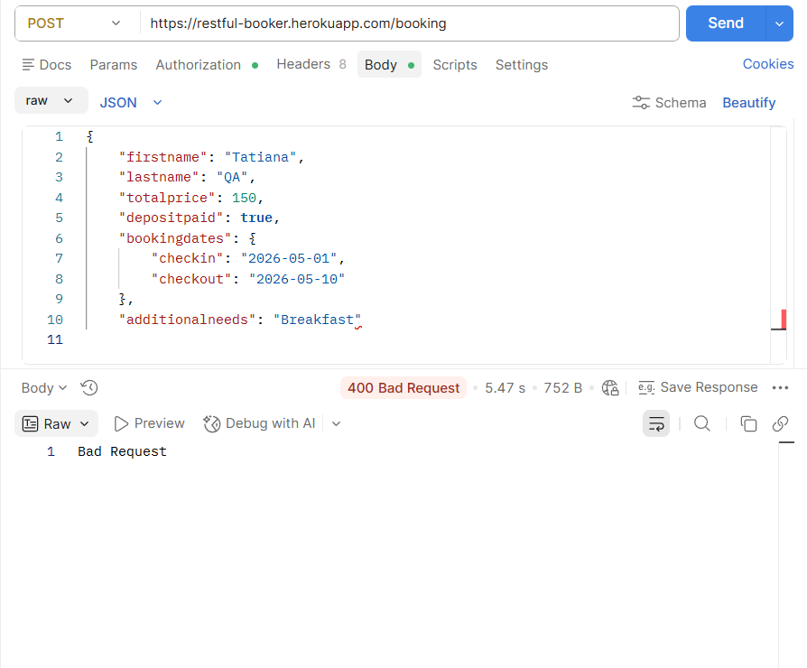

Bug Report

Bug ID
BUG-001

Название
POST /api/users создает пользователя с пустым body вместо возврата ошибки валидации

Проект
ReqRes API Testing

Окружение
- API: https://reqres.in
- Инструмент: Postman
- Метод: POST
- Endpoint: /api/users

Severity
Medium

Priority
Medium

Preconditions
- Postman открыт
- API key добавлен в Headers

Шаги воспроизведения
- Открыть Postman
- Создать POST запрос
- Указать URL:
https://reqres.in/api/users
- Добавить Header:
x-api-key: <API_KEY>
- Оставить Body пустым
- Нажать Send

Ожидаемый результат
Сервер должен вернуть:
- Status 400 Bad Request
- Сообщение об ошибке валидации
- Пользователь не должен быть создан

Фактический результат
Сервер возвращает успешный ответ и создает пользователя несмотря на пустой request body.

Вложение
Скриншот ответа из Postman

Bug Report

Bug ID
BUG-002

Название
POST /booking возвращает 500 Internal Server Error при пустом request body вместо ошибки валидации

Проект
Restful Booker API Testing

Окружение
- API: https://restful-booker.herokuapp.com
- Инструмент: Postman
- Метод: POST
- Endpoint: /booking

Severity
High

Priority
Medium

Preconditions
Postman открыт

Шаги воспроизведения
- Открыть Postman
- Создать POST запрос
- Указать URL:
https://restful-booker.herokuapp.com/booking
- Оставить Body пустым
- Нажать Send

Ожидаемый результат
Сервер должен вернуть:
- Status 400 Bad Request
- Сообщение об ошибке валидации
- Booking не должен быть создан

Фактический результат
Сервер возвращает:
- Status 500 Internal Server Error
- Backend не обрабатывает пустой request body корректно.

Вложение
Скриншот ответа из Postman

API Test Report

Проект
API QA Testing Practice Project

Тестируемые API
- https://reqres.in
- https://restful-booker.herokuapp.com

Инструменты
- Postman
- Swagger/OpenAPI
- JSON
- REST API

Цель тестирования
Проверка корректности работы REST API:
- GET requests
- POST requests
- Validation
- Error handling
- Negative testing
- Response codes

Объем тестирования
ReqRes API
Проверены:
- Получение списка пользователей
- Получение пользователя по ID
- Проверка несуществующего пользователя
- Создание пользователя
- POST запрос с пустым body
- Invalid JSON

Restful Booker API
Проверены:
- Получение списка booking
- Получение booking по ID
- Проверка несуществующего booking
- Создание booking
- POST запрос с пустым body
- Invalid JSON

Выполненные тесты
API | Количество тестов
ReqRes | 6
Restful Booker | 6
Всего | 12

Результаты тестирования
Статус | Количество
Passed | 10
Failed | 2

Найденные дефекты

BUG-001
POST /api/users создает пользователя с пустым body вместо возврата validation error.
Severity: Medium

BUG-002
POST /booking возвращает 500 Internal Server Error при пустом body вместо validation error.
Severity: High

Основные проверки
В ходе тестирования были проверены:
- Status Codes
- JSON response
- Response body
- Negative scenarios
- Invalid JSON handling
- Empty body validation
- Not Found responses (404)

Вывод
API testing выполнено частично успешно. Обнаружены 2 дефекта.
В ходе тестирования были обнаружены проблемы обработки некорректных запросов:
- отсутствие корректной validation при пустом body;
- некорректная обработка server-side ошибок.
Проект позволил отработать:
- работу с REST API;
- тестирование через Postman;
- составление test cases;
- negative testing;
- оформление bug reports;
- анализ response codes и response body.

